Lengua Española IV- Profs. María Teresa Celada y Adriana Martins Simões maitechu@terra.com.br adri.msimoes@hotmail.com

Resumen de la clase – 21/08/2017 (Realizado por Suzana)

En esta clase discutimos la importancia de la traducción como recurso para la reflexión sobre el funcionamiento de las lenguas (en este caso de español y de portugués) y para comprender diferencias entre las construcciones y los significados distintos que ciertas expresiones asumen en cada una de las lenguas (puede ser un recurso eventual en los procesos de enseñanza aprendizaje). Además, vimos que es necesario considerar el contexto, el medio de comunicación que se utiliza y el público objeto (el destinatario) para lograr una buena adaptación. Así, a partir de esa perspectiva, continuamos a trabajar las oraciones condicionales y examinamos posibilidades de traducción de oraciones del español al portugués y del portugués al español.

Módulo 1 – p. 8 (Anuncio)

1) Si puede, tenga un Rolex.
a) Se puder, tenha um Rolex. (más general)
b) Se você pode, tenha um Rolex. (más informal)
c) Já que você pode, tenha um Rolex. (supone que se puede comprarlo)
d) Se você pode, compre um Rolex. (comprar - más usual en portugués)

2) Y si puede aún más, regale otro.
a) E se pode/puder ainda mais, dê outro de presente.
b) E se pode/puder ainda mais, presenteie outro.

La variedad de opciones indica los diferentes matices de sentido. La elección se dará de acuerdo con los criterios y objetivos que se tiene en cuenta para la publicación de la propaganda.

P. 9 - “Chantajes”

Se trata de una viñeta que evoca una memoria social. Se publicó entre los años 90-92, después del período de la dictadura militar en Brasil. Itamar Franco, vicepresidente/sustituto de Collor (representado mediante una caricatura en el tercer cuadro), fue una figura frágil. Por eso, en la tira, lo representan como caprichoso, mimoso, autocentrado. La amenaza no funciona con el poder que sugieren las otras, al contrario, provoca risa. No nos la creemos. (En este caso es claramente necesaria la necesidad de reponer los implícitos de una memoria para generaciones que no vivieron ese momento histórico.)

espernear – patalear (en español) – throw a tantrum

Traducción:
1) Se me atacar, eu divulgo!

a) ¡Si me atacan, yo lo divulgo! (el “yo” contrasta con otras personas; se consideran otras personas que no lo van a divulgar)
b) ¡Si me atacas, lo divulgo! (moviliza la forma de tratamiento “tú”)
c) ¡Si me ataca, lo divulgaré! (moviliza el “usted” o se refiera a una tercera persona cuyo referente no sabemos quién es)

* Atención a lo siguiente:
- Antecedente específico o indefinido: Las diferentes interpretaciones para el sujeto de la prótasis: atacan – el sujeto recibe una interpretación indefinida y, en español, esa interpretación no permite la presencia del pronombre; en cambio, las formas atacas y ataca presuponen un sujeto específico – se trata del interlocutor, de alguien específico o genérico (cualquiera de ustedes: usted, tú); ataca también puede remitir a una 3ª persona.

Ej: Llaman a la puerta (alguien llama)
Ellos llaman a la puerta (sujeto específico: Juan y María que vienen a cenar y los estoy esperando)

- Siempre se retoma mediante el pronombre átono lo una entidad que apareció en el discurso o en el contexto extralingüístico y que aparece en función de objeto directo, siempre que se trate de algo determinado. En el primer cuadro, el acto de divulgar hace referencia directa al dosier, por eso es necesario retomarlo: es un dossier sobre el cual sabe quien habla y su interlocutor.

2) Se não me publicar, eu explodo!

a) ¡Si no me lo publican, la hago explotar!

En este caso, también se utiliza el complemento (el lo se refiere al manifiesto que tiene el personaje en las manos, algo muy determinado o específico que está generando conflictos), y el uso del pronombre complemento se repite en el segundo caso (el la se refiere a la bomba que el personaje tiene en las manos).

Para este caso, no son posibles las siguientes construcciones:

la exploto – como en español el verbo explotar con el sentido de explosionar solo funciona como un verbo intransitivo (como sair del portugués), no es posible que aparezca en una construcción transitiva; por lo tanto, si queremos expresar el sujeto que causa la explosión de la bomba, hace falta el empleo del verbo causativo hacer – la hago explotar (el pronombre complemento, que retoma ‘la bomba’ actúa como el sujeto semántico del verbo explotar, constituye la entidad que explota – la bomba explota; en portugués se puede decir ‘o cachorro sai’, pero no podemos decir ‘vou sair o cachorro’; si queremos expresar que una persona actúa para que el perro deje el ambiente, se dice ‘vou fazer o cachorro sair’ / ‘vou fazer ele sair’ / ‘vou fazê-lo sair’).

exploto / me exploto – se trata de un verbo intransitivo que tiene el sentido de ‘ponerse nervioso’ / ‘furioso’; según el diccionario de la RAE, la forma pronominal se emplea en Cuba.

me publican – este uso es más general, puede se referir a la obra de un autor famoso. No se usa para un referente específico; el pronombre me se interpretaría como OD.

3) Se me esquecerem, eu volto!

a) ¡Si me olvidan, vuelvo!
b) ¡Si me olvidas, vuelvo/volveré!

P. 10 – Oraciones

1. Se você estiver em sua casa amanhã, vou visitá-lo.
Si estás/vas a estar en tu casa mañana, voy a visitarte
te voy a visitar (a ti, no a tu hermana)
te visito
te visitaré

*Si estás en tu casa mañana, voy a visitar a usted. – como en la prótasis tenemos el tratamiento informal (forma verbal y posesivo correspondientes a tú) y el sujeto de esa oración aparece en función de OD en la apódosis, la única forma disponible en español para expresar el objeto directo pronominal sería el pronombre átono te (el * indica que la construcción es agramatical en esa lengua, o sea, no podría ocurrir, y eso no tiene que ver con la gramática normativa, sino con las posibilidades de la lengua); la forma tónica usted introducida por la preposición a solo podría aparecer si en la prótasis se empleara el tratamiento formal (forma verbal y posesivo correspondientes a usted – está / su); además, la forma a usted solo sería posible si estuviera presente el pronombre átono lo; la forma tónica se emplearía para establecer contraste con otras personas: Si está en su casa mañana, voy a visitarlo a usted (no a su hijo).

2. Se o senhor puder, marcamos a reunião para amanhã. Podemos procurá-lo às dez?
Si (usted) puede, fijamos la reunión para mañana. (...)
cuadramos
quedamos en hacer la reunión mañana
nos citamos
haremos la reunión mañana

(...) ¿Podemos llamarlo a las diez?
¿Pasamos a buscarlo
¿Podemos encontrarlo a las diez?

P. 12-13 – Canción: Lamento borincano

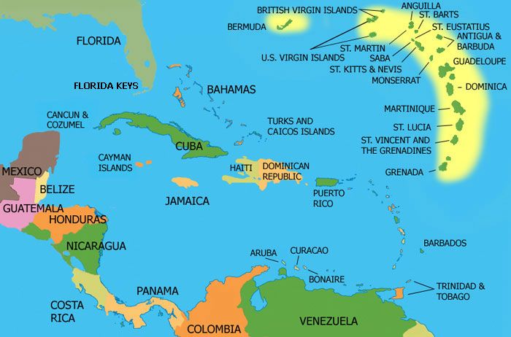
Lamento Borincano es una canción escrita por Rafael Hernández Marín en 1929, que describe las condiciones de pobreza de los campesinos en Puerto Rico. Después de su creación, se convirtió en un éxito casi instantáneo en Puerto Rico y América Latina. Caetano Veloso la incluyó en su álbum “Fina Estampa” diciendo que era la primera canción latinoamericana de protesta. Retrata el mundo rural, del campesinado. Recordemos que en 1930 hubo una gran crisis mundial, se trataba de una época de depresión y crisis mundial.
Jibarito – campesino descendiente de taino (población indígena) y negro.
Borinquen es el nombre ancestral de ese espacio.
PARA LA PRÓXIMA CLASE:

- Repasar las traducciones de los puntos 3, 4 y 5 de la página 10 del módulo, que se van a discutir.

- Hacer los ejercicios A, B y C de la página 14 del módulo.

- Oír la canción Lamento borincano de Víctor Jara con la letra presente en las páginas 12-13 del módulo. Fijarse en los significados que la canción presenta para hacer la propuesta de trabajo que se explicará el jueves.

https://www.youtube.com/watch?v=rju-qAyLQbE

